Taller 1° Ley de Newton
Física 10
Institución Educativa Villa del Sol

- Dos fuerzas de 4 N y 5 N, respectivamente, se aplican perpendicularmente sobre un cuerpo. ¿De qué norma y en qué dirección se debe aplicar una tercera fuerza para que el cuerpo no se mueva?

- ¿Cuál es el valor en newton de la fuerza ejercida por una superficie plana sobre un objeto de 500 g de masa?

- Determinar las fuerzas T₁ y T₂ que actúan sobre un objeto de 100 N de peso para poder mantenerlo en equilibrio, como se muestra en la gráfica.
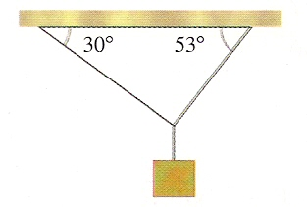
- Determinar el valor de la fuerza de rozamiento para el bloque (A) de la figura, el cual se encuentra en reposo.
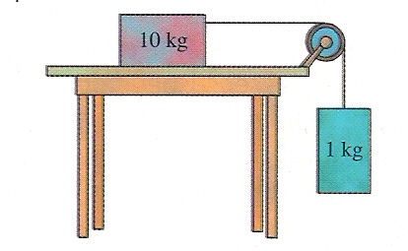
A
- ¿Cuál es el peso del bloque A para que el sistema de poleas se encuentre en reposo? Dibuja las fuerzas que actúan sobre los bloques.
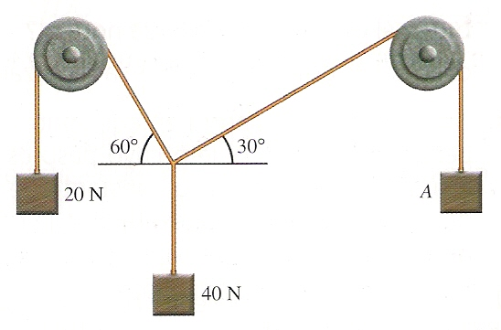
- Determina la tensión de las cuerdas de las figuras, teniendo en cuenta que el peso del objeto es de 150 N.
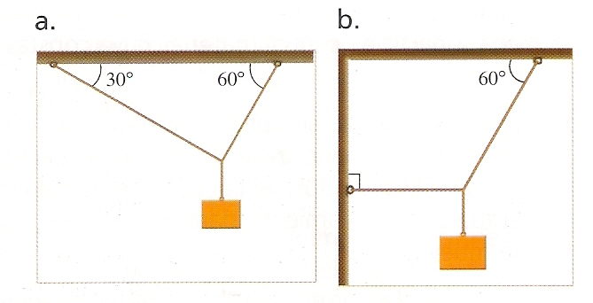
- Sobre un cuerpo se aplica dos fuerzas perpendicularmente, la primera es de 6 N y la segunda es de 7 N.
  - ¿Cuál es la norma de la tercera fuerza, que permite que el cuerpo permanezca en reposo?
  - ¿En qué dirección se debe aplicar esta tercera fuerza?

Tarea Semanal

Cada clase traer una noticia científica y/o tecnológica que surja durante la semana. A partir de la siguiente clase se iniciará con la revisión de esta tarea, para lo cual se debe completar, en el cuaderno, el siguiente formato:

Título de la Noticia:
Fecha de publicación: (fecha en la cual fue cargada en internet)
Fecha de consulta: (fecha en la que tú la leíste, es diferente a la fecha de publicación)
Fuente: (nombre de la empresa, revista, periódico, noticiero, que publica la noticia)
Resumen de la noticia: (el resumen debe ser muy completo, sintetizando cada elemento de la noticia)
Bibliografía: (referenciar la noticia según las normas APA, si no las conoces debes consultar lo que son las normas APA para las referencias bibliográficas)

